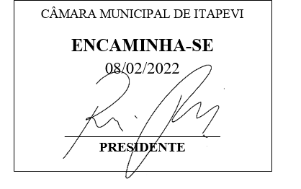
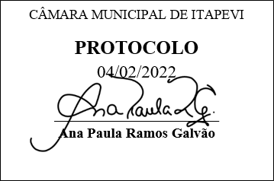
INDICAÇÃO nº 868/2022
Solicita providencias do Executivo junto a Secretaria de Infraestrutura e Serviços Urbanos, Sr. Marcos de Oliveira Anjos, para que realize a concretagem do escadão da Rua Antônio Pedro da Silva alt. nº 290 – Jardim Marina, neste município.
INDICO à Mesa, na forma regimental vigente, seja oficiado ao Excelentíssimo Senhor Igor Soares, Prefeito Municipal, para que interceda junto à Secretaria de Infraestrutura e Serviços Urbanos, e providencie a concretagem do escadão da Rua Antônio Pedro da Silva, alt. nº 290 – Jardim Marina, neste município. Fotos anexo ao processo.

JUSTIFICATIVA
Senhor Presidente,
Senhores Vereadores,
Senhoras Vereadoras.

Dando continuidade ao processo de benfeitorias no bairro Jardim Marina, peço que esta conceituada secretaria através do seu Departamento Regula Ita, incluíssem a concretagem deste escadão, uma vez que as irregularidades diárias no local tem sido alvo de muitas reclamações por parte dos moradores. A sujeira que acumula em seu entorno tem prejudicado o acesso, sem contar a proliferação de insetos que invadem as residências locais. Como este pedido já foi objeto de pedido deste Edil nos anos de 2019, 2020 e 2021, reforço mais uma vez a importância de se ter sua finalização o mais breve possível.
Sendo assim, peço a esta competente Secretaria que inclua o pedido no cronograma de obras.

Sem mais para o momento, renovo protestos da mais elevada estima e distinta consideração.

Sala das Sessões Bemvindo Moreira Nery, 04 de fevereiro de 2022.

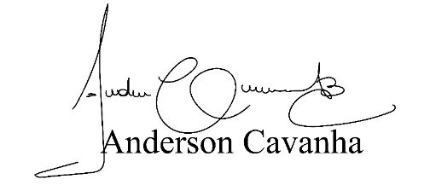
(Bruxão Cavanha – PL)
Vereador
